Aplicaciones JAVA EE
IVÁN CÓRDOBA DONET

Indice

1. Tomcat en Windows…………………………..……………………………....pág. 3
1.1. Instalación de java en Windows……………………………………...pág. 3
1.2. Instalación de Tomcat en Windows…………………………………..pág. 4
1.2.1. Instalación de Tomcat en Windows con asistente…………...pág. 4
1.2.2. Instalación de Tomcat en Windows de forma manual……...pág. 10

2. Servlets……………………………………………...……………………….pág. 13
2.1. Instalación de Eclipse……………………………………………….pág. 13
2.2. Integración de Eclipse y Tomcat…………………………………....pág. 14
2.3. Despliegue en Tomcat………………………………………………pág. 27
2.4. Servlets y base de datos……………………………………………..pág. 38
2.4.1. Instalación de mysql y connectores………………………...pág. 38
2.4.2. Creación de un Servlet con acceso a base de datos………...pág. 43

3. Tomcat en Linux……………………………………………………………..pág. 49
3.1 Instalación de Java en Linux………………………………………...pág. 49
3.2 Instalación de Tomcat en Linux……………………………………..pág. 49
3.3 Estructura de Tomcat………………………………………………..pág. 52

1. Tomcat en Windows

1.1. Instalación de Java en Windows
Para instalar java vamos a la url http://www.oracle.com/technetwork/java/javase/downloads
y bajamos hasta la versión que queramos descargar, en este caso la versión 8.

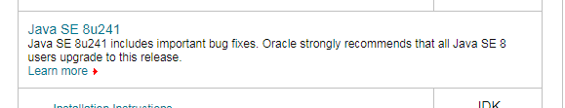

Vamos a la parte de descarga aceptamos los términos y condiciones y descargamos la versión que necesitemos. En este caso Windows x86

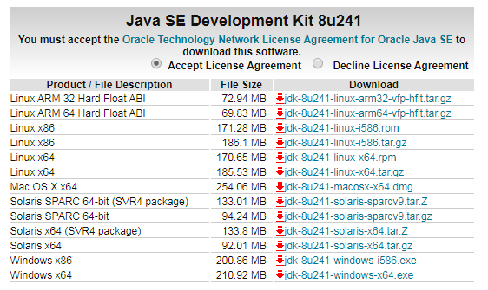

Una vez descargado ejecutamos el programa y seguimos el asistente de instalación.

1.2. Instalación de Tomcat en Windows
Se puede instalar Apache Tomcat en Windows de dos maneras, con el asistente de instalación o de forma manual.

1.2.1. Instalación de Tomcat en Windows con asistente de instalación
Primero iremos a la página oficial de apache Tomcat (http://tomcat.apache.org/), y
bajaremos hasta la versión que queramos descargar, en este ejemplo será la versión 7.0.99 y clicamos en ‘Download’ o ‘Descarga’ (depende del idioma).

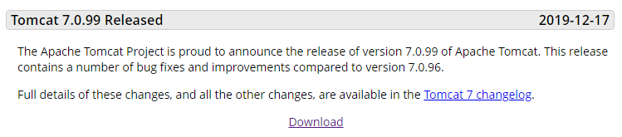
Luego iremos en la sección de ‘CORE’ y clicamos en el instalador de windows
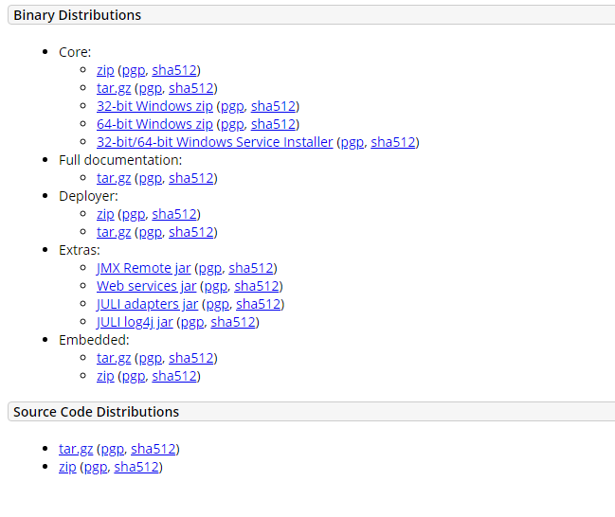

Una vez descargado el ejecutable lo iniciamos y seguimos el asistente.

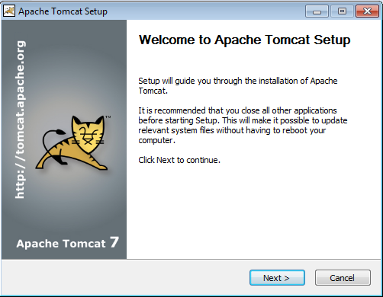

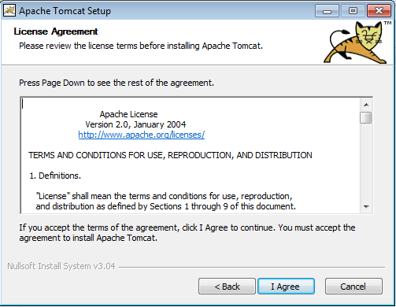

Selecciona los paquetes que quieras instalar y pulsa siguiente

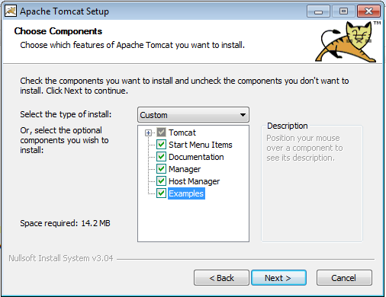

Configura los puerto del servidor de aplicaciones y siguiente.

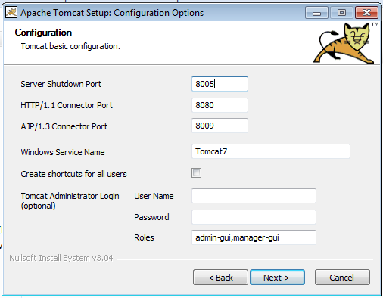

Indica la ruta en tu sistema de JAVA

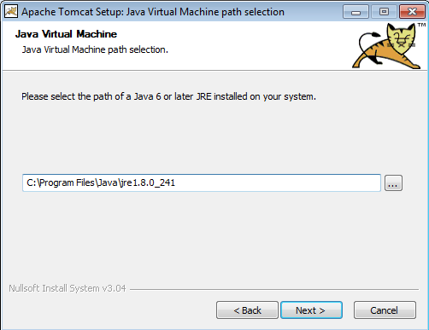

Indica donde quieres instalar Tomcat

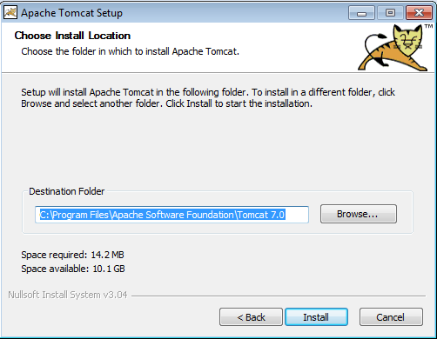

Cuando acabe la instalación veras un servicio corriendo en la barra de tareas que indica que Apache Tomcat esta en funcionamiento

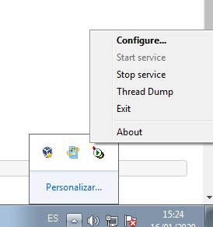

1.2.2. Instalación de Tomcat en Windows de forma manual
Primero iremos a la página oficial de apache Tomcat (http://tomcat.apache.org/), y
bajaremos hasta la versión que queramos descargar, en este ejemplo será la versión 7.0.99 y clicamos en ‘Download’ o ‘Descarga’ (depende del idioma).

Luego iremos en la sección de ‘CORE’ y clicamos la versión zip a descargar (depende de si tu sistema es de 32 o de 64 bits)

Se descargará un zip que comprimiremos en la ruta ‘C:\’ de forma que la ruta se queda en C:\apache-tomcat-7.0.99.

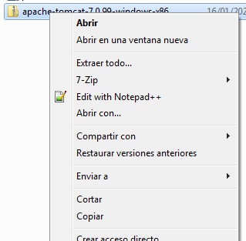

Una vez hecho eso añadimos las variables del sistema de JAVA_HOME y de CATALINA_HOME

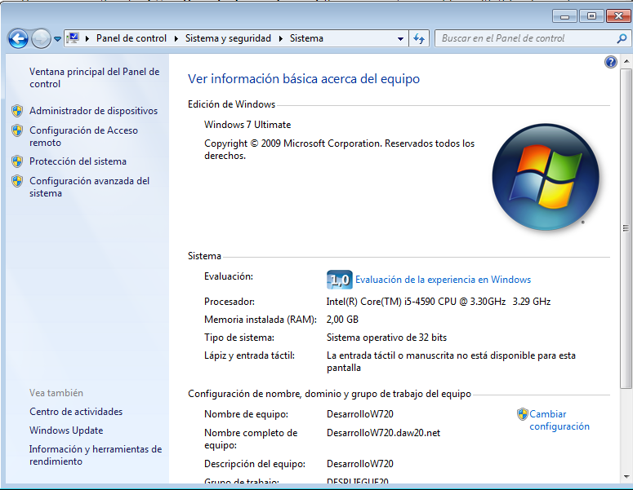
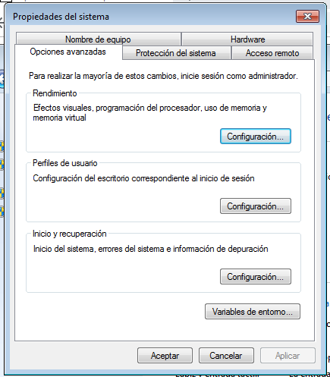

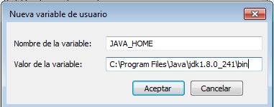

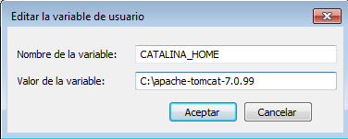

Una vez puestas las variables podemos ejecutar el servidor de aplicaciones en una terminal poniendo ‘%_CATALINA_HOME%\bin\startup.bat’ y para parar el servicio de aplicaciones usaremos ‘%_CATALINA_HOME%\bin\shutdown.bat’.
El servidor se ejecutara con el host local y el puerto configurado anteriormente.

2. Servlets

Eclipse es un entorno de desarrollo de software opensource. Para poder instalar eclipse es necesario tener Java instalado

2.1. Instalación de Eclipse

Vamos a la página de descarga de Eclipse https://www.eclipse.org/downloads/packages/release/kepler/sr2/eclipse-ide-java-ee-developers y descargamos la versión que nos interese según el sistema operativo. Este eclipse es una versión portable

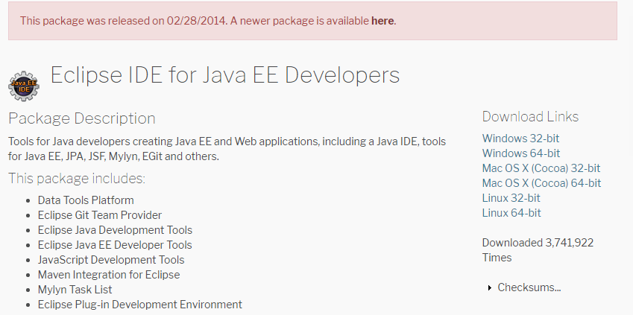

Esto descargará un archivo comprimido, lo descomprimimos y ejecutamos el ejecutable eclipse y nos pedirá en que workspace queremos trabajar

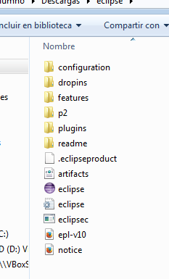

2.2. Integración de Eclipse con Tomcat
Podemos trabajar con eclipse y Tomcat de dos maneras. Una integrando apache Tomcat dentro de eclipse (nos da ciertas comodidades para desplegar en desarrollo) o podemos compilar el proyecto en un war y dejarlo caer en la carpeta publica de apache Tomcat llamada webapp. Vamos a ver la primera.

Nos movemos a la pestaña de server que hay en el bloque de abajo

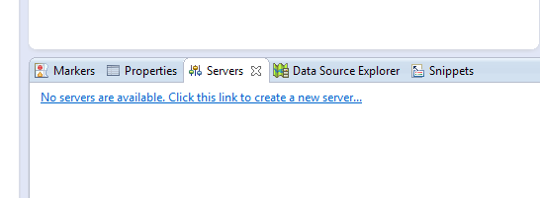

y clicamos en el link para crear un nuevo server

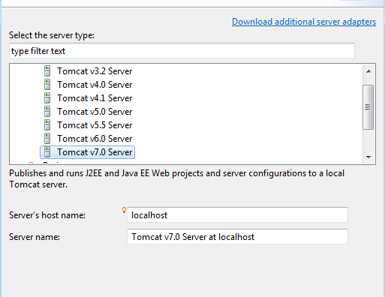

nos pedirá que tipo de servidor queremos (ya que tiene integración con diferentes servicios de servidores. JBOSS, WINDFLY, TOMCAT….). Elegimos la versión que usemos y clicamos siguiente (en nuestro caso seleccionaremos Tomcat v7)

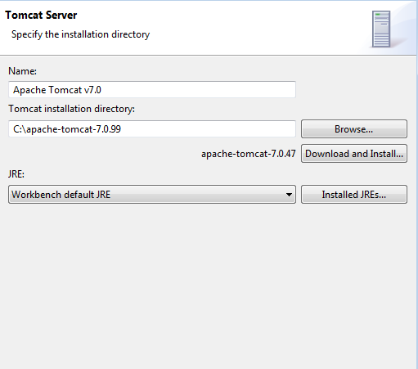

configuraremos el nombre del servidor y indicaremos la ruta a nuestro apache Tomcat anteriormente instalado (ya que lo único que hará esto es enlazar nuestro servidor con nuestro IDE) y clicamos finalizar. Veremos ahora en el bloque de servers nuestro servidor

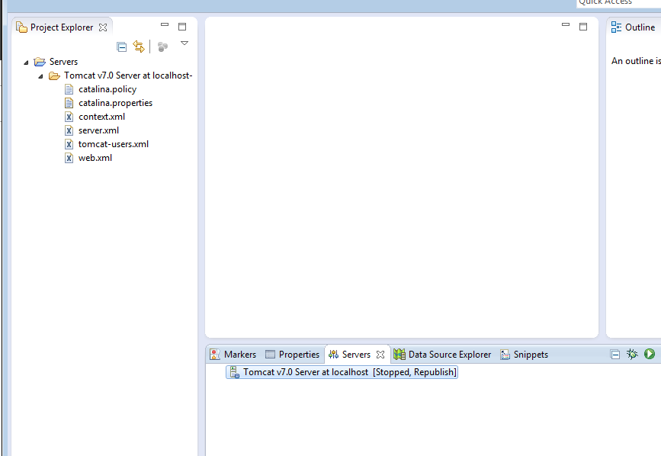

Ahora crearemos un nuevo proyecto web y lo enlazaremos en este servidor para ver como se despliega. Para ello vamos al apartado File → New → Dynamic Web Project

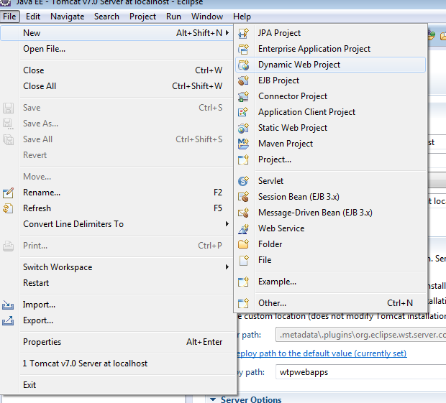

Le ponemos un nombre al proyecto (en nuestro caso PrimerProyecto) y le damos Siguiente. Las otras pantallas son de configuración pero las dejaremos por defecto. En la última pantalla nos da la opción de crear un fichero descriptor. De momento no seleccionaremos esta opción ya que es un proyecto de prueba para ver como vincularlo con el servidor integrado.

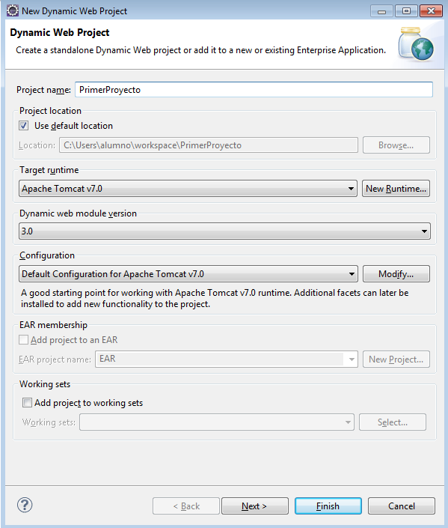

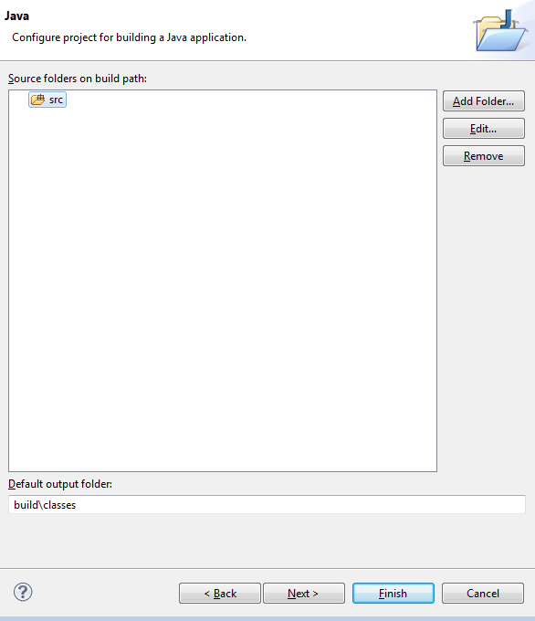

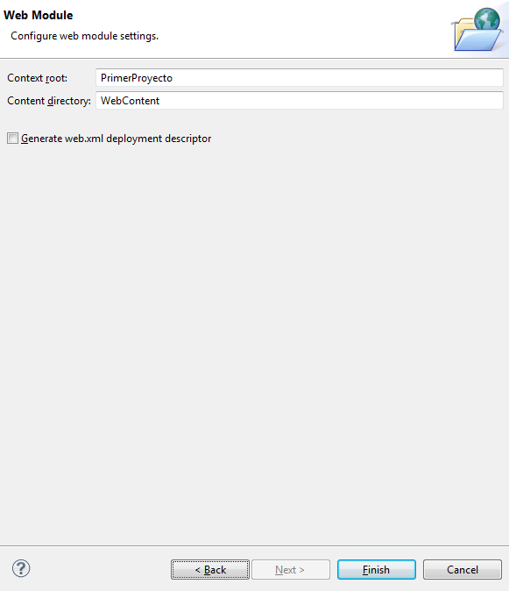

vamos a crear un fichero ‘index.html’ para poder visualizar algo de contenido

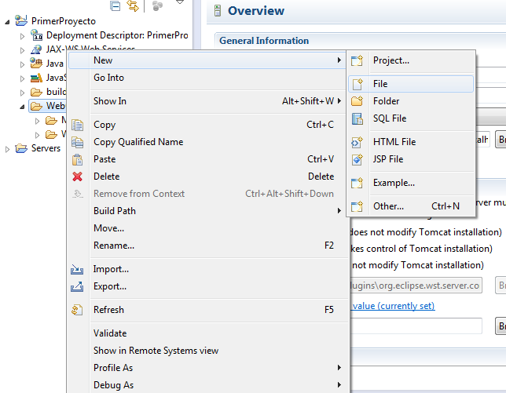

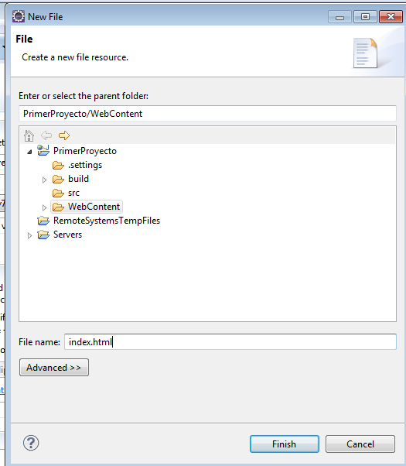

Una vez creado el fichero clicamos en el botón verde de play para ejecutar el proyecto en el servidor anteriormente creado.

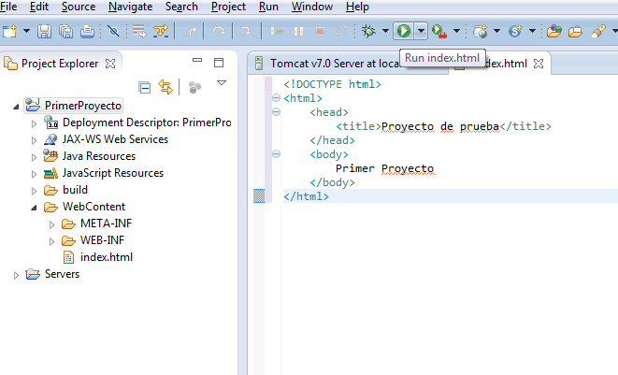

Seleccionamos el servidor creado y le damos finalizar

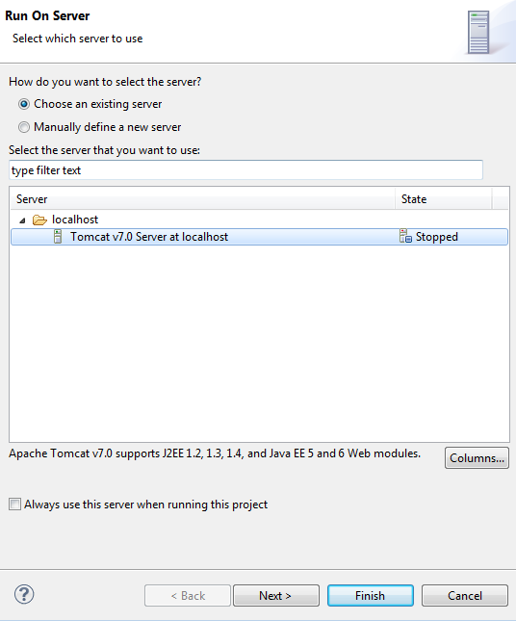

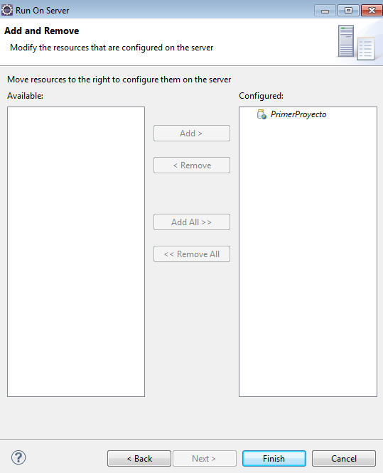

Al acabar la vinculación del proyecto con el servidor nos ejecutara un navegador dentro de eclipse con la url del servidor creado que contiene ahora el proyecto.

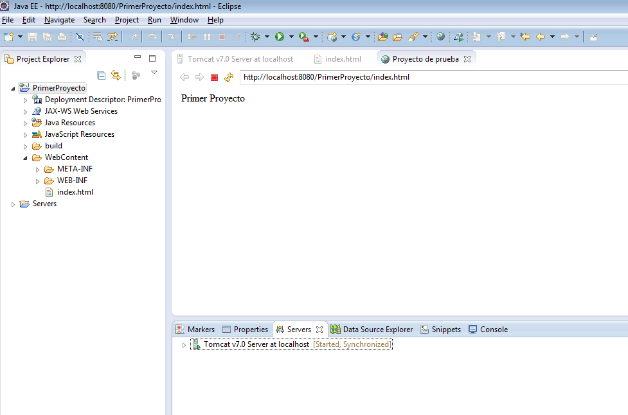

2.3. Despliegue en Tomcat
Hemos visto como trabajar en local para la creación de servlet vinculando el proyecto con el servidor y eso nos ayuda a la hora del desarrollo pero no cuando queremos desplegar el proyecto en un servidor. Eso es lo que vamos a ver.

Primero de todo vamos a crear otro proyecto de prueba y esta vez seleccionaremos que genere el fichero web.xml
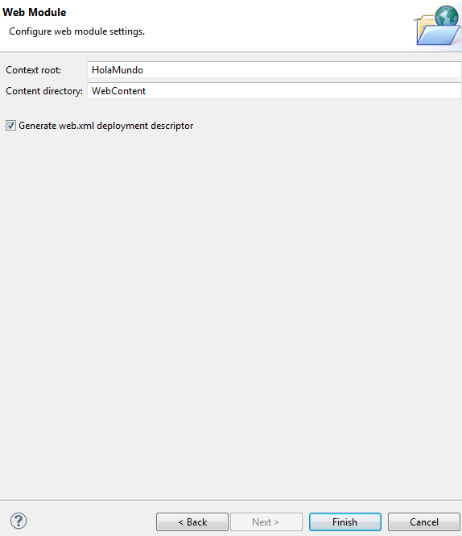
Creamos un fichero html
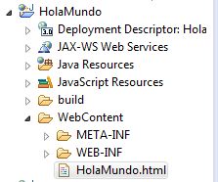

y exportamos el proyecto para generar un ‘war’ (fichero compilado del proyecto)
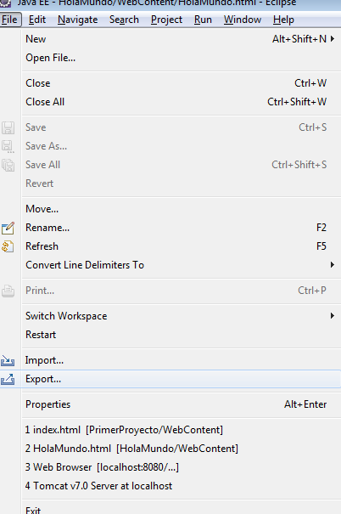

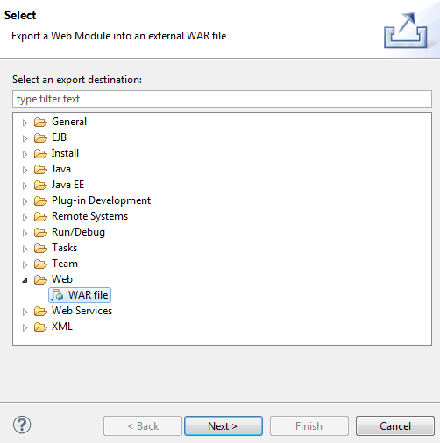
Y seleccionamos donde guardar el fichero, ahora mismo nos da igual porque lo moveremos a la carpeta que corresponda
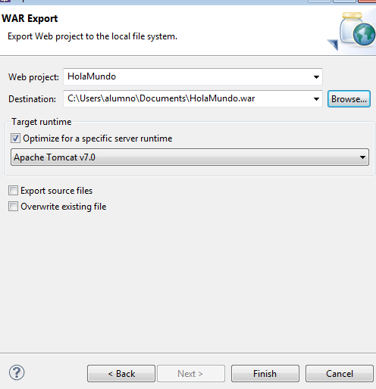

El servidor Tomcat, como todos los servidores, tiene una carpeta publica la cual es la que muestra al exterior. En Tomcat esa carpeta se llama webapps y sera donde dejemos el fichero compilado que hemos exportado antes
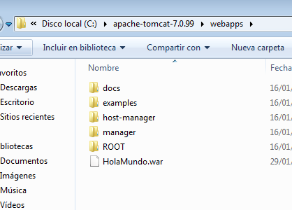

Ejecutamos el servidor Tomcat y accedemos a la url ‘http://localhost:8080/HolaMundo/HolaMundo.html’
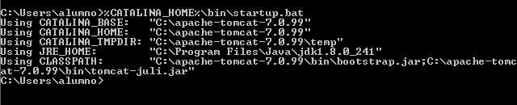
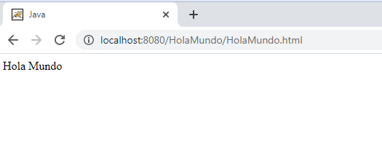
Vamos a modificar el nombre del fichero y en vez de HolaMundo.html vamos a poner index.html. Volvemos a exportar el proyecto como war y dejarlo en la carpeta webapps de tomcat
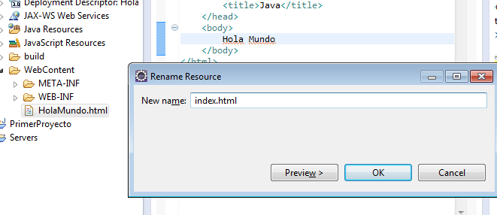

Ahora para acceder al proyecto basta con poner solo ‘http://localhost:8080/HolaMundo’ (Este ‘HolaMundo’ se debe al nombre del proyecto). Al ser index.html el fichero principal por defecto lo muestra sin necesidad de ponerlo en la url.
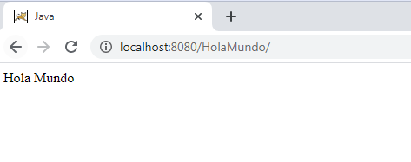

vemos que el servidor Tomcat nos a creado dentro de su carpeta webapps una carpeta HolaMundo, que lo que contiene es básicamente es el proyecto.

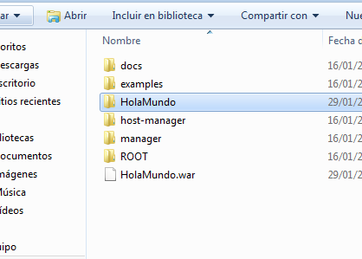

Para ver mejor el funcionamiento de un servlet vamos a añadir algo de lógica. Vamos a crear en el proyecto HolaMundo un servlet dentro de la carpeta Jaca Resources → src
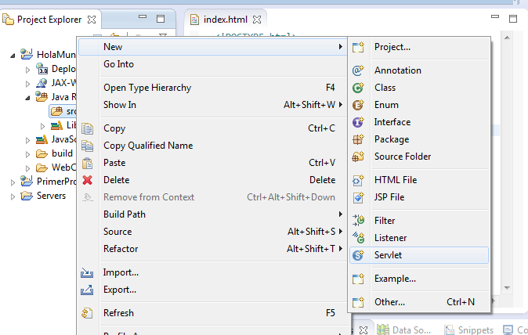
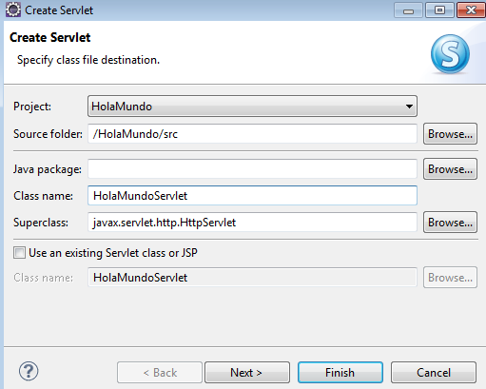
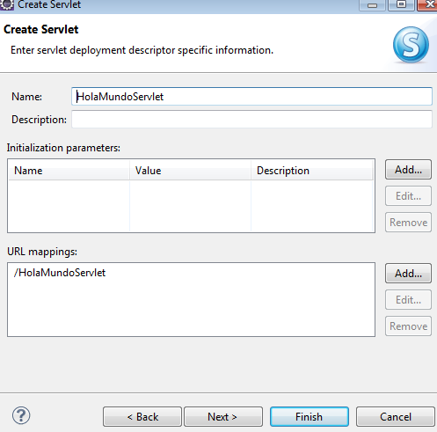

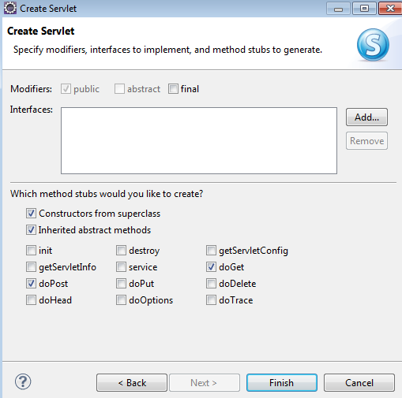
Después de esto nos habrá creado una clase java con algunos métodos creado predefinidos. Nosotros solo modificaremos el método doGet poniendo este código. Lo que nos hace es mostrar datos de la petición (URI, protocolo, remote address) y mostrar un número aleatorio.
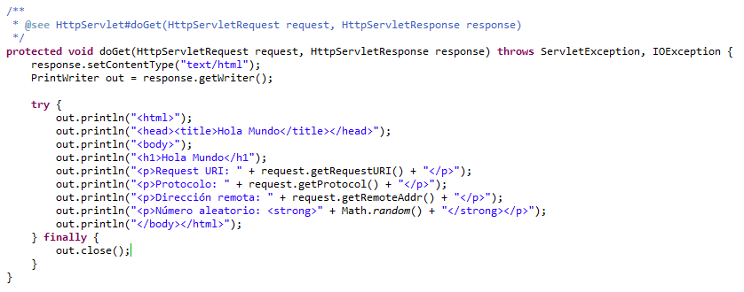
Después de esto modificaremos el fichero web.xml para indicar el servlet que acabamos de crear y ponerle una ruta de acceso, en este caso ‘/DiHola’.
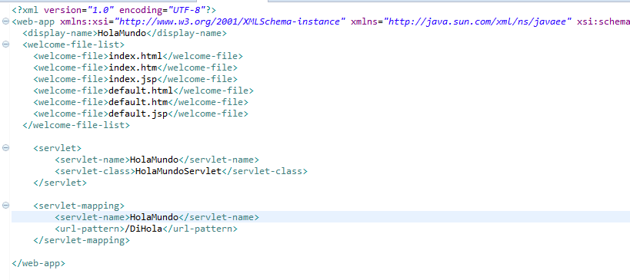
Para acceder a nuestro servlet ponemos la url ‘http://lcoalhost:8080/HolaMundo/DiHola’ (HolaMundo por el nombre del proyecto y DiHola por la ruta que hemos puesto)

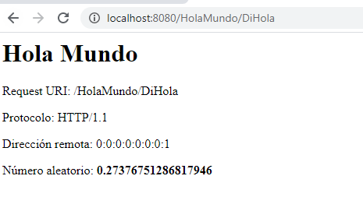

2.4. Servlets y base de datos

2.4.1 Instalación de mysql y conectores
Para poder utilizar los servlets junto a las bases de datos primero tenemos que tener instalada una base de datos (en este caso mysql, se puede descargar desde aquí ‘http://dev.mysql.com/donwload/installer’ ) y su conector. También descargaremos el conector Microsoft .NET Framework 4 (necesario para mysql) desde ‘http://www.microsoft.com/en-us/download/details.aspx?id=42642’ (Esta url puede cambiar dependiendo de la versión del mysql connector y es importante descargar la versión que se requiera).
Primero instalamos .Net Framework 4. Es una instalación fácil con las típicas pantallas de asistencia.

Descargamos el instalador de mysql
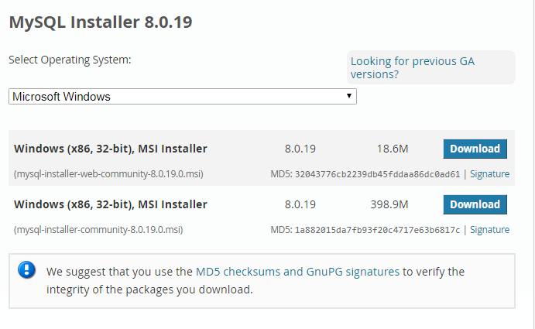

Elegimos la opción por defecto
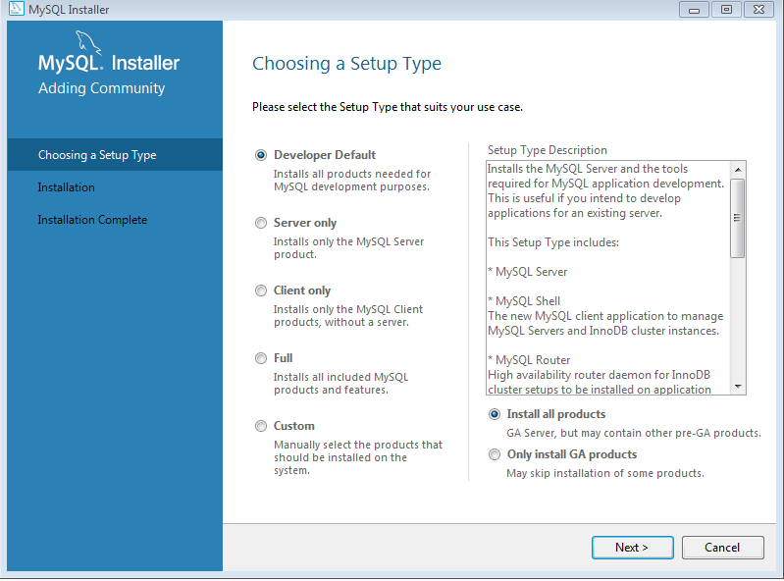

Al pasar a la siguiente pantalla se descargará los diferentes drivers y controladores. (si antes de esta pantalla saliera otra pantalla de instalación de drivers y da error no pasa nada, clicar siguiente y llegareis a este punto).
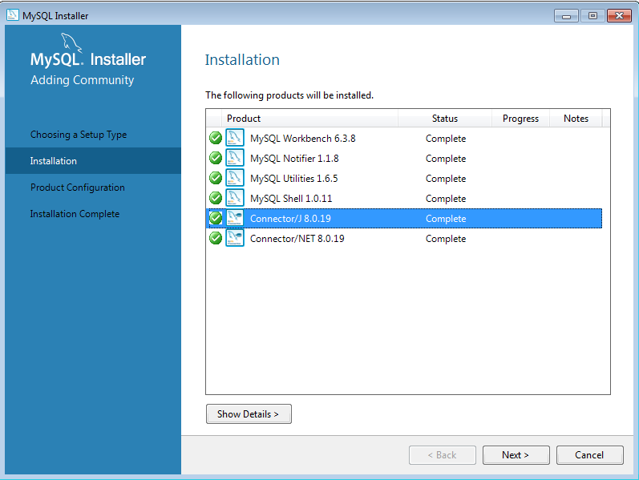

Una vez instalado mysql y el conector de java vamos a configurar mysql server.

Seleccionamos la primera opción.
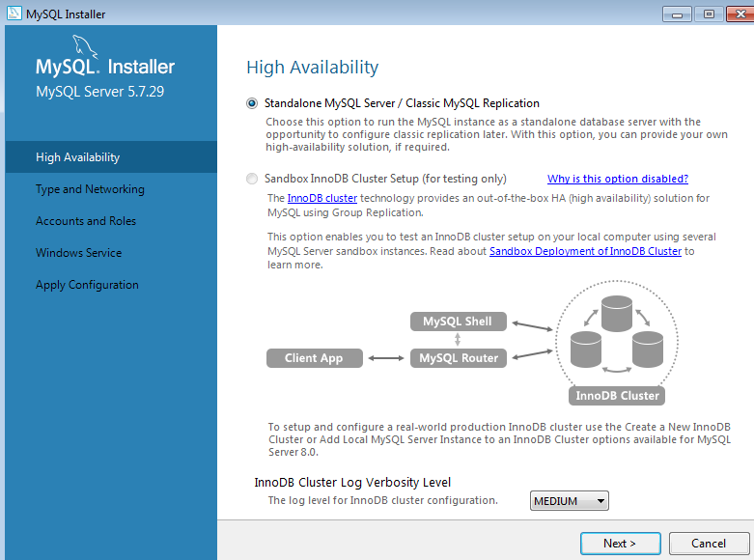

Elegimos el tipo de configuración desarrollo, el puerto de mysql, usuario y contraseña. Son pantallas sencillas del típico asistente con siguiente, siguiente...
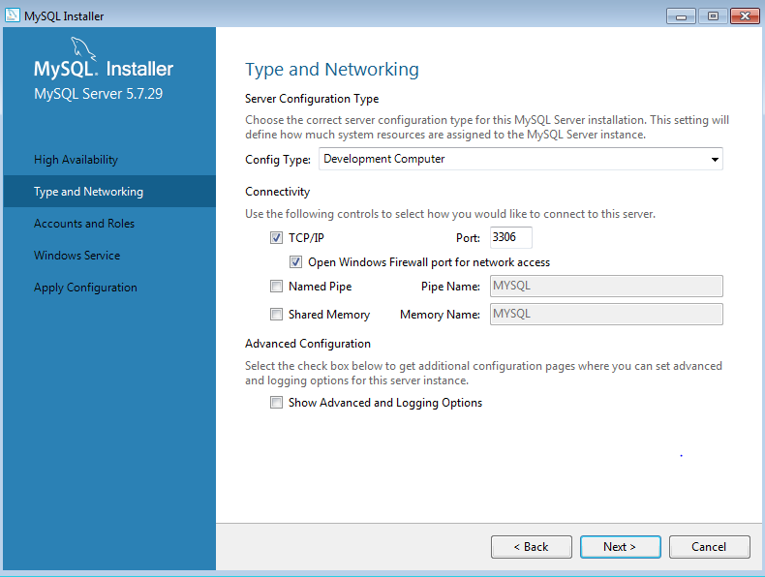

Al final nos sale una pantalla resumen para verificar que todo este bien configurado
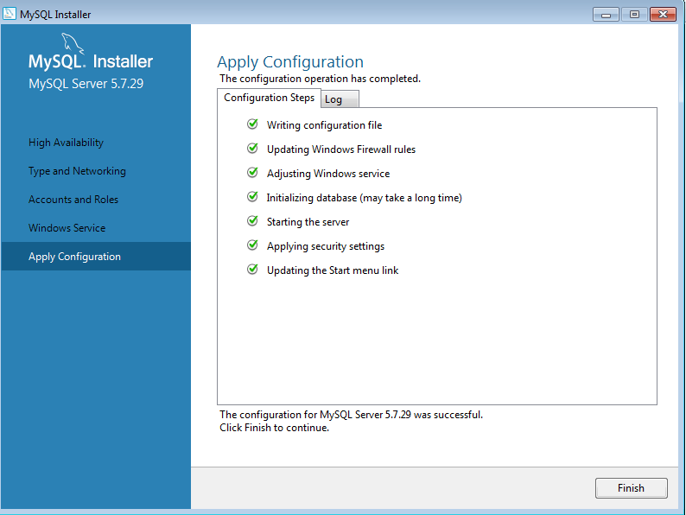

Una vez hecho todas las instalaciones necesarias creamos una base de datos llamada TiendaLibros con una tabla llamada libros con tres columna en esta tabla que se llamen autor, titulo y precio.

2.4.2. Creación de un Servlet con acceso a base de datos

Una vez instalado todo abrimos eclipse y creamos un dynamic web project llamado AccesoDatos y seleccionamos que nos genere el fichero web.xml.
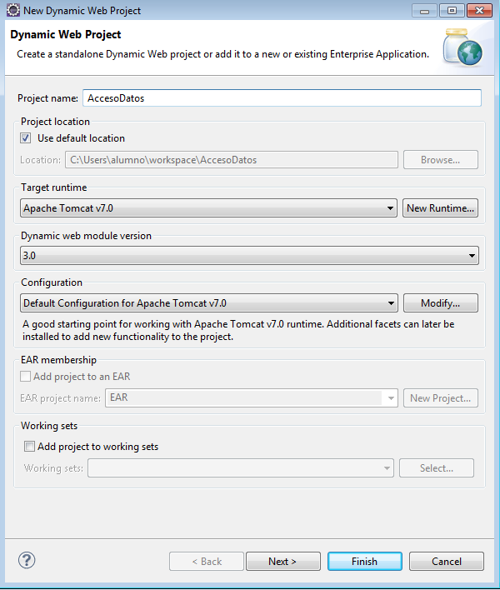
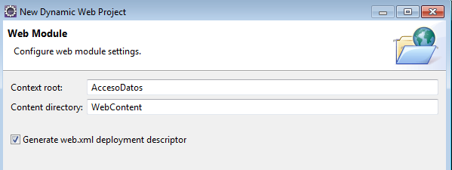

Creamos un fichero llamado ConsultaLibros.html dentro de la carpeta WebContent y creamos este formulario.
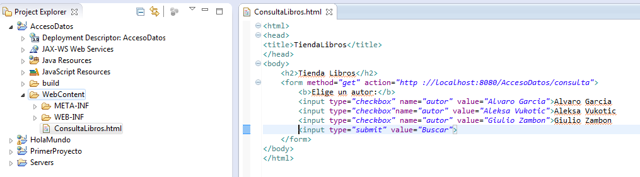

Creamos el servlet y ponemos en el doGet el siguiente código.
(es importante poner la zona horaria en la conexión con la base de datos).
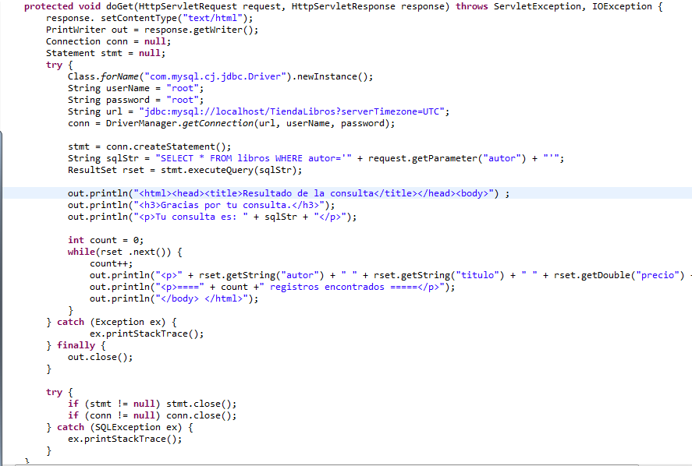

Editamos el fichero web.xml para indicar la ruta
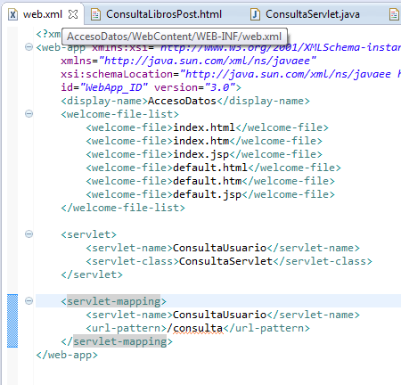

Ejecutamos el servlet en el servidor de eclipse (hay que recordar que la url de acceso es accediendo a AccesoDatos/ConsultaLibros.html)
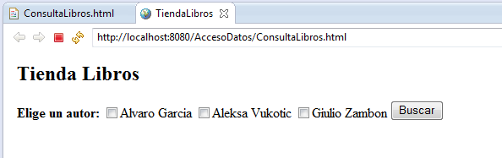

Elegimos un autor y le damos buscar
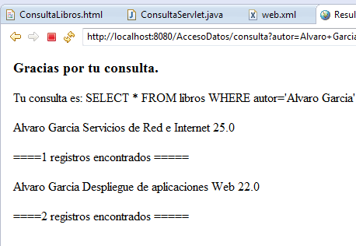
Para ejecutarlo en el servidor Tomcat tenemos que exportar el proyecto a war y lo dejamos en la carpeta webapps de Tomcat como hemos hecho con anterioridad. (Si queremos ejecutar el proyecto en el servidor Tomcat tenemos que poner el conector de mysql en este servidor. Para ello vamos al fichero jar del connector y lo copiamos dentro de la carpeta lib que hay en Tomcat).
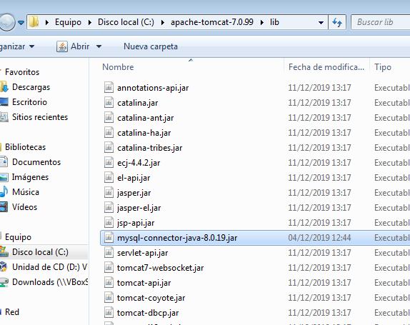

3. Tomcat en Linux

3.1 Instalación de Java en Linux
Para instalar Tomcat es necesario primero instalar java por tanto antes de nada actualizamos los repositorios de linux.
depués instalamos la versión libre de java para linux llamada openjdk
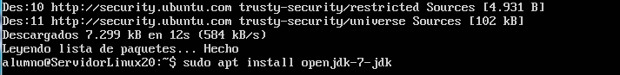
teniendo ya instalado java creamos las variables de entorno necesarias llamadas JAVA_HOME y JRE_HOME apuntando al directorio donde se han instalado
para que las variables estén accesibles en el sistema hay que reiniciar el sistema operativo

3.2 Instalación de Tomcat en Linux
Con todo esto ya tenemos java y sus variables de entorno funcionales, ahora toca el turno de instalar Tomcat
Para el buen funcionamiento de Tomcat tenemos que crear sus variables de entorno
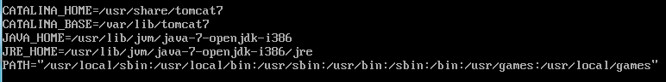
Al crear las variables de entorno nuevas tenemos que volver a reiniciar el sistema operativo
Con el sistema ya iniciado comprobamos que el servidor Tomcat este corriendo en el puerto 8080 (por defecto)

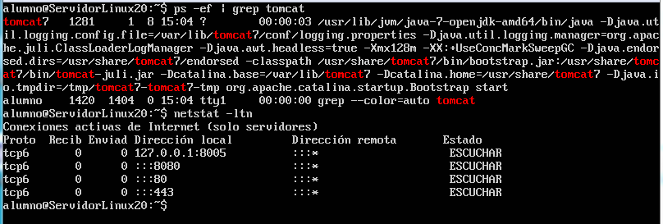
Para comprobar que el servidor funciona abrimos otra maquina (Desarrollo Windows 7) y accedemos a la ip y el puerto del servidor Tomcat y nos debería salir algo así, una pagina por defecto indicando que funciona.
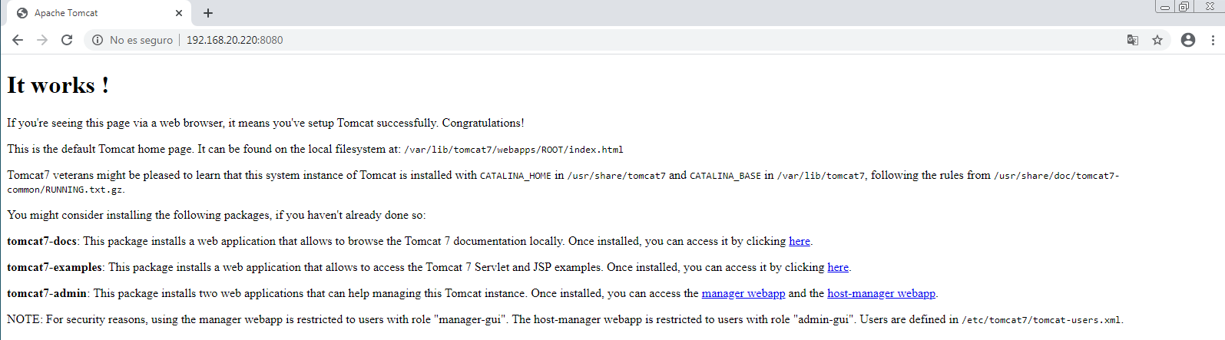
Viendo que el servidor Tomcat ya esta en funcionamiento vamos a proceder a instalar la documentación de Tomcat y unos ejemplos.
Una vez instalado volvemos a la maquina windows y accedemos a la documentación que hemos instalado, podemos hacerlo desde la url entrando a /docs o en la página principal clicando en el enlace para ver la documentación
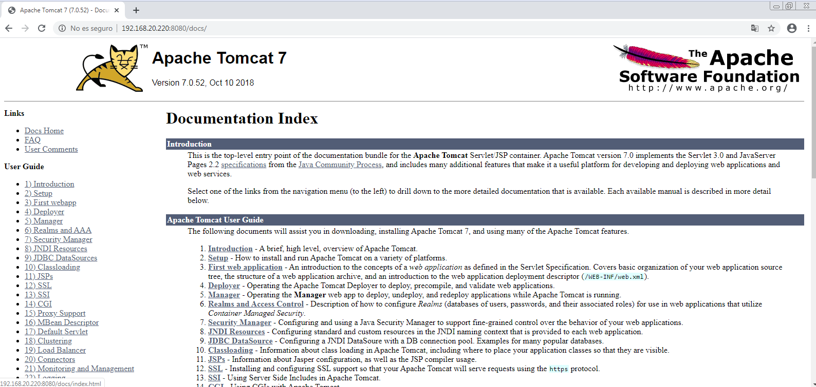
Probamos a ir también a los ejemplos instalados navegando a la url /examples o clicando en el enlace para ver los ejemplos
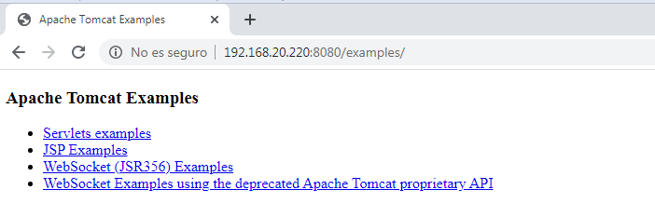
Vamos a entrar en la parte de ejemplos de servlets
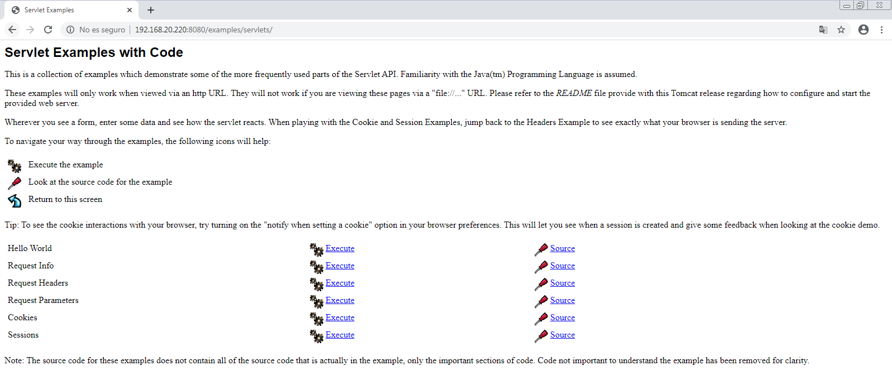
Y clicamos en ejecutar el ejemplo de HolaMundo (HelloWorld)
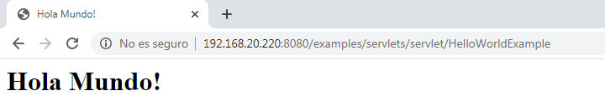

3.3 Estructura de Tomcat
Viendo que ya tenemos instalado el servidor Tomcat y sus ejemplos y documentación y todo funciona bien y es accesible desde otro ordenador. Vamos ahora a analizar la estructura de Tomcat.
Por un lado tenemos el directorio en el cual se ha instalado Tomcat siendo /usr/share/tomcat aquí se encuentran los binarios necesarios para el programa
Por otro lado tenemos la carpeta pública de Tomcat en la que hay algunos ficheros de configuración y la parte publica para mostrar las diferentes páginas web. Esta parte de Tomcat se encuentra en /var/lib/tomcat7. Vemos que la carpeta de configuración es un enlace simbólico a el directorio /etc/tomcat7 en el cual dentro hay un fichero server.xml donde nos indica la configuración del servidor (como el puerto, redirecciones, servicios…).
Y la carpeta pública es webapps
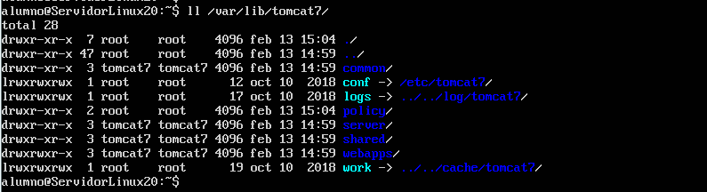
Vemos que dentro de webapps se encuentra ROOT y dentro de este un fichero index.html el cual es el por defecto que crea Tomcat en la instalación que contiene la página que hemos visto antes en la máquina windows 7

